Zeitreihen und Overlays mit Worldview erstellen
Die NASA stellt mit Worldview eine Sammlung von zoombaren Karten zur Verfügung, die teilweise auch in einer Zeitreihe abrufbar sind. Neben der bekannten Darstellung "Die Erde bei Nacht", lassen sich auch Layer mit Gefährdung durch Vulkane, Kohlenmonoxid-Gehalt und vieles andere mehr einblenden.

Voraussetzungen:
- PC (Linux, Windows, MacOS) mit Internetzugang; Browser

Schritt für Schritt-Anleitung:
1 | Rufen Sie die Internetseite https://worldview.earthdata.nasa.gov/ auf.  Zunächst werden Ihnen Karten zu aktuellen Themen angeboten. Um mit den Grundfunktionen zu starten, schließen Sie dieses Fenster. | 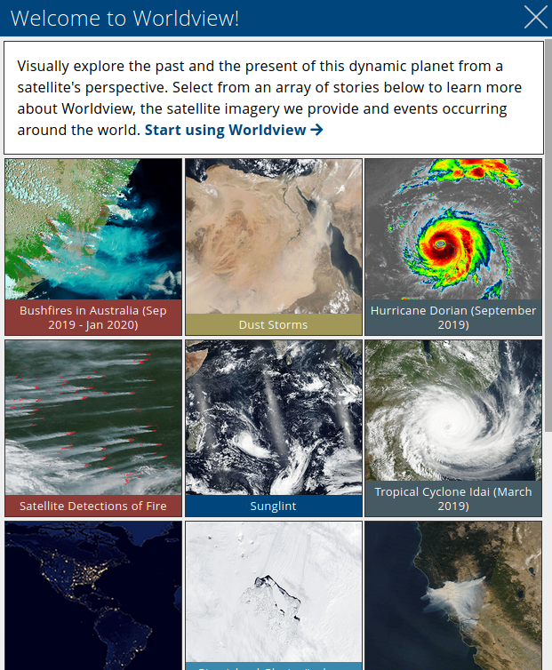
2 | Auf der linken Seite finden Sie unter „Layers“ die bereits voreingestellten Karten. Über „+ Add Layers“ können Sie weitere Karten hinzufügen. Wählen Sie hier aus der großen Auswahl z.B. „Black Marble (Annual, 2012 & 2016)“ als Base Layer. | 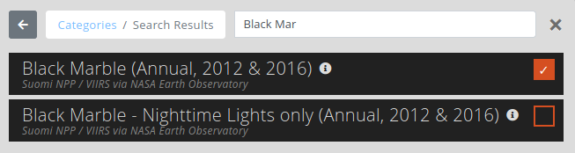
3 | Da die angegebene Aufnahme nur im Zeitraum zwischen den Jahren 2012 und 2016 zur Verfügung steht (vgl. Info (i)), müssen sie am unteren Bildschirmrand einen entsprechenden Zeitpunkt auswählen.
4 | Overlays werden über die Base Layers gelegt. Hier können Sie weitere Darstellungen ergänzen und diese mit einem Klick auf das Auge sichtbar bzw. unsichtbar schalten.
5 | Um zwei Karten zu vergleichen gibt es die Funktion „Start Comparison“. Klicken Sie darauf. Am oberen linken Bildschirmrand werden unter Layer nur zwei verschiedene Karten angezeigt (A und B). | 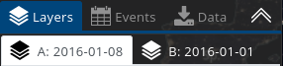
6 | Wählen Sie die Karte B aus und ergänzen Sie dort mit „+ Add Layers“ die gewünschten Layer, z.B. die Bevölkerungsdichte im Jahr 2020 (Population Density, 2020).  Achtung: bei Layer „Population Density“ wird die Zeitleiste nicht verwendet! | 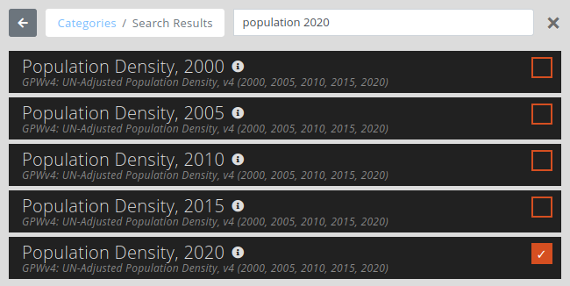
7 | Wählen Sie ggf. die Darstellungsform des Vergleichs (z.B. „Spy“). | 
8 | Um einen Link auf die fertige Karte bzw. den fertigen Vergleich zu generieren, klicken Sie auf das „Share this map“-Symbol. | 

Links und Quellen:
- worldview.earthdata.nasa.gov
- www.geographie-bw.de (→ Material → Animationen → NASA: Worldview)

